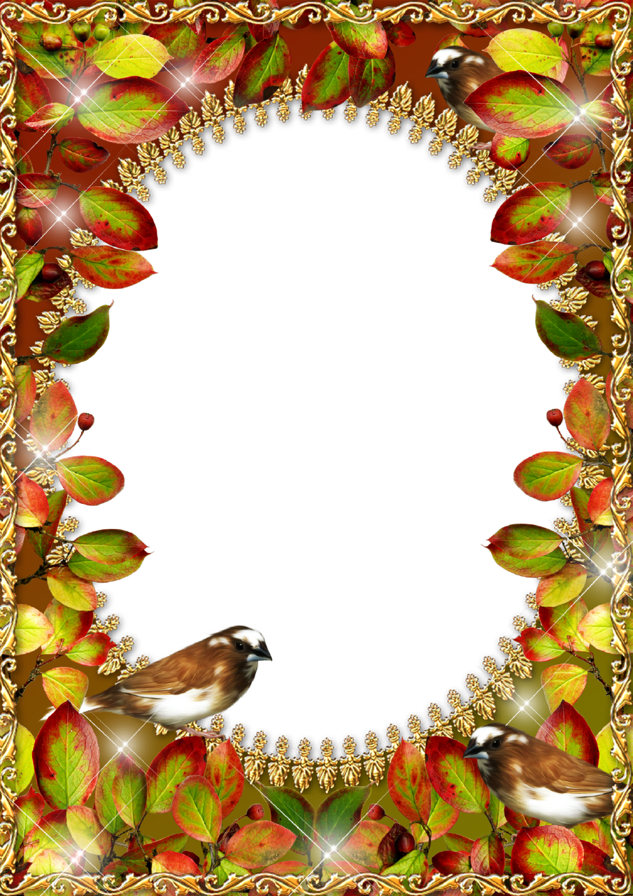

Конкурс чтецов
«Осенние мотивы»

Общие положения
Цель: Развитие навыков публичных выступлений.
Задачи:
- Формировать умение дошкольников выразительно передавать текст, развивать поэтический слух, совершенствовать исполнительское мастерство;
- Развить чувство любви к природе, умение показать красоту родной природы;
- Закрепление знаний о признаках осени;
- Пополнение словарного запаса дошкольников;
- Формирование художественного вкуса.
Порядок проведения конкурса и условия участия
В конкурсе принимают участие дошкольники старшего дошкольного возраста. Каждый участник исполняет одно стихотворение на осеннюю тему.
Срок проведения конкурса октябрь 2020 года
Критерии оценок жюри
- Соответствие исполняемого произведения тематике конкурса;
- Объем стихотворения;
- Выразительность, эмоциональность;
- Сценическая культура (внешний вид, культура и манера исполнения, собранность);
- Внятность и слышимость речи.
Ожидаемый результат
Дети становятся более раскрепощенными, не боятся публичных выступлений, знакомятся с литературным наследием нашей страны, показывающим красоту родной природы, пополняют запас знаний по развитию окружающего мира и словарный запас.
Ход конкурса:
Группа украшена по-осеннему. Звучит музыка П.И. Чайковского «Золотая осень»
Ведущий: Добрый день, дорогие ребята и гости! Сегодня необыкновенный день, мы собрались на конкурс чтецов, который посвящен прекрасному времени года-осени. Осень! Разноцветное великолепие родных лесов, задумчивая молчаливость наших степей и полей, стаи прелестных птиц, покидающих родные места – все это приметы осени. Её красоту музыканты воспевают в музыке, художники пишут картины, а поэты – стихи. Сегодня и мы с вами будем славить нашу осень. А помогут нам в этом наши замечательные чтецы, которые приготовили по этому случаю стихи об осени
Наши конкурсанты будут состязаться в чтении стихов об осени (поприветствуем их аплодисментами).
Ни один конкурс не проходит без жюри, поэтому разрешите вам представить компетентное жюри :
Горьева Светлана Анатольевна (Заведующая городской детской библиотекой № 2 )
Федулова Елена Константиновна (Младший воспитатель группы «Радуга»)
Бухарина Наталья Николаевна (логопед)
Чечулина Ирина Викторовна (Воспитатель группы «Радуга»)
Ведущий: Стихи бывают разные
Хорошие, простые
Стихи бывают грустные
Бывают и смешные.
Начинаем наш конкурс чтецов. Его открывает …
А сейчас «Танец листочков»
Ведущий: Осень – чарующее время года! Как только сказочное лето уходит со двора, так все меняется. Кто же начал все вокруг так красиво раскрашивать? Кто же достал такие яркие краски? Бронзовую, огненную, пурпурную, золотую? Это пришла в гости осень и природа приступила к примерке новых нарядов.
А, давайте посмотрим какая к нам в гости Осень пришла
Под музыку входит Осень:
Осень: Я Осень золотая
Явилась к вам опять
Красавица такая,
Что глаз не оторвать.
Как будто из журнала,
Где модницы стоят
Со вкусом выбирала
Осенний свой наряд.
Здравствуйте дети, я к вам пришла на конкурс чтецов. Мне очень хочется послушать стихи обо мне.
Ведущая: Присаживайся, к нам красавица Осень
Следующие конкурсанты расскажут нам - какая она наша осень (выступление конкурсантов).
Ведущий: А сейчас, дорогие гости мы проверим: знаете ли вы про осень, так как знают наши конкурсанты.
Если на деревьях листья пожелтели,
Если в край далёкий птицы улетели,
Если в огороде овощи убрали,
А у нас на клумбе все цветы увяли.
Если небо хмурое,
Если дождик льётся
Это время года (осенью…зовётся).
Зелены лишь иглы сосен
Красить их боится…. (осень)
Листьев летящих парад
Словом осенним зовем…. (листопад)
Он всюду: в поле и в саду,
А в дом не попадет.
И никуда я не пойду,
Покуда он идет. (дождь)
У кого одна нога, да и та без башмака? (гриб)
Холода их так пугают – к теплым странам улетают, петь не могут, веселиться, собрались все в стайки… (птицы)
Не пробьется солнца луч
Из-за толстых серых…. (туч)
Ведущий: Есть две осени. Одна – радостная, яркая, богатая урожаем – ранняя осень. А другая – грустная, с тихим плачем мелкого дождя, поникшей, опадающей листвой. Этот период года зовут поздней осенью. Вот еще одно задание, которое мы должны выполнить. Какие осенние месяцы вы знаете? (сентябрь, октябрь, ноябрь) Попробуйте угадать, к какому месяцу относятся эти строки.
В этом месяце лето с осенью встречаются,
Разноцветьем лес наряжается. (сентябрь)
Этот месяц непростой!..
Стол осенний – не пустой»
Урожай в полях собрали –
Свадьбы весело играли. (октябрь)
Этот месяц – сентябрю внук,
Октябрю сын,
А зиме батюшка. (ноябрь)
Стихи про осенние месяцы
Ведущий: Осень щедрая пора! Она приносит нам сладкие яблоки, толстощекие тыквы и сахарные арбузы. Да много чего она даёт людям! Преподносит щедрые дары за их ратные труды. (выступление конкурсантов).
Песня «Осень милая шуршит»
Ведущий: Ребята, посмотрите, какой красивый осенний букет из листьев у меня есть. И листья в нем все разные: одни желтые, другие красные. Но не только цветом они отличаются, а еще и формой. Вот этот, например, маленький, круглый, а вот этот весь резной. Как вы думаете, почему все листочки разные. Конечно, потому, что они с разных деревьев. Помогите мне, пожалуйста, разобраться, какие это листики.
Опавшей листвы
Разговор еле слышен:
- Мы с кленов листочки…. (кленовые)
- Мы с дуба листочки…. (дубовые)
- С рябинки листочки…. (рябиновые)
- С осинки листочки…. (осиновые)
- С березки листочки…. (березовые)
Все разные и красивые очень.
Ведущий: А сейчас – музыкальная пауза! Ребята хотят подарить нам свой музыкальный подарок –
песню « Осень,осень-раз,два,три»
Ведущий: И, конечно осень приносит не только урожай, но и ненастную погоду, серый моросящий дождь, седые туманы; но как без этого? У природы нет плохой погоды.
Танец тучка
Ведущий: Ребята сегодня так порадовали, так удивили нас! А как выразительно они читали стихи об осени. Сразу видно - много знают про это прекрасное время года. Мы очень рады за ваши успехи! А пока жюри подводит итоги, я предлагаю вам поиграть
Игра «Классификация овощей и фруктов»
Необходимо разложить на разные подносы овощи и фрукты.
Оглашение результатов жюри. Поздравления.
Ведущий: Хочу поблагодарить наше компетентное жюри и наших дорогих гостей, за внимание и за понимание! А чтобы запомнился конкурс наш яркий, я вам всем дарю вот эти подарки!
(Осень награждает грамотами).

